Возрастные особенности детей шестого года жизни
(Старшая группа)
Нашестом году жизни совершенствуется физическое развитие детей: стабилизируются физиологические функции и процессы, укрепляется нервная система. По данным Всемирной организации здравоохранения (ВОЗ) средние антропометрическиепоказатели к шести годам следующие: мальчики весят 20,9 кгпри росте 115,5 см,
весдевочек составляет 20,2 кг при росте 114,7 см.
При этом главный показатель нормы- комфорт и хорошее самочувствие ребенка.

Развитие моторики и становление двигательной активности
Детям 5-6 лет свойственна высокая потребность в движениях. Двигательная активность становится все более целенаправленной, зависимой от эмоционального состояния и мотивов деятельности. Дети овладевают сложными видами движений иразличными способами их выполнения, а также некоторыми элементами техники.
Во время ходьбы у большинства детей наблюдаются согласованные движения руки ног, уверенный широкий шаг и хорошая ориентировка в пространстве. Бег пятилетнего ребенка отличается хорошей координацией движений, прямолинейностью,возрастающей равномерностью и стремительностью. К шести годам бег становитсяправильным: поза непринужденная, голова приподнята, плечи не разворачиваются,движения рук и ног хорошо согласованы. Дети владеют разными способами бега.Они упражняются в разных видах прыжков (в длину с места, в высоту и в длину с разбега, вверх). Значительно улучшается согласованность и энергичность движений руки ног при отталкивании, увеличивается фаза полета и дальность прыжка
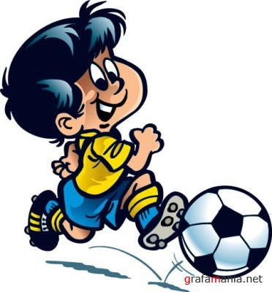
Старшие дошкольники владеют всеми способами катания, бросания и ловли, метания в цель и вдаль. Значительно улучшаются навыки владения мячом: свободно его бросают и ловят, передают и перебрасывают друг другу двумя руками, снизу, от груди, сверху, а также двумя руками с отскоком от земли. У детей совершенствуются навыки ведения мяча правой и левой рукой.
На шестом году жизни значительно улучшаются показатели ловкости. Дети овладевают более сложными координационными движениями (прыжки на батуте, ходьба и бег по наклонным бумам), быстро приспосабливаются к изменяющимся ситуациям, сохраняют устойчивое положение тела в различных вариантах игр и упражнений.
Объем двигательной активности детей 5-6 лет за время пребывания в детском саду (с 8.00 до 18.00 часов) колеблется от 13,0 до 14,5 тыс. движений (по шагомеру). Продолжительность двигательной активности детей составляет в среднем 4 часа, интенсивность достигает 50 движений в минуту.

Психическое развитие
Социальная ситуация развитияхарактеризуется установлением отношений сотрудничества со взрослым, попытками влиять на него, активным освоением социального пространства.
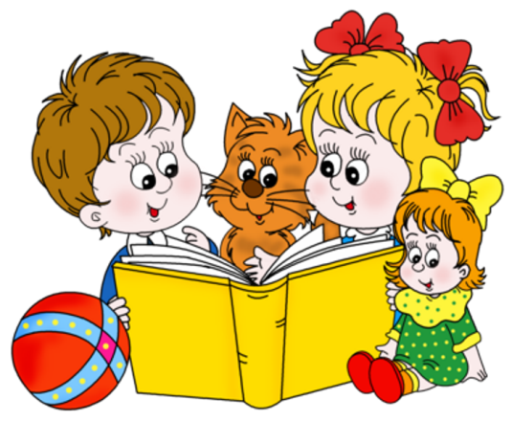
Общение ребенкасо взрослым становится все более разнообразным, постепенно оно все более приобретает черты личностного - взрослый выступает для ребенка источником социальных познаний, эталоном поведения в различных ситуациях. Изменяются вопросы детей - они становятся не зависимыми от конкретной ситуации: ребенок стремится расспрашивать взрослого о его работе, семье, детях, пытается высказывать собственные идеи и суждения. В этот период ребенок в общении со взрослым особенно нуждается в уважении, дети становятся повышенно обидчивы, если к ним не прислушиваются. Потребность ребенка в общении со взрослым определяется направленностью на сопереживание и взаимопонимание, его стремлением к общности во взглядах. В поведении это может проявляться в феномене большого количества жалоб: ребенок жалуется, указывая на сверстника - нарушителя требований взрослого (при этом он не хочет наказания другого ребенка, но искренне ждет от взрослого оценки его поведения, чтобы убедиться в том, что правило есть и оно действует). Жалоба - это просьба подтвердить или опровергнуть правило, форма знакомства с правилами поведения.
Постепенно к 6 годам начинает формироватьсякруг друзей. Сверстник начинает приобретать индивидуальность в глазах ребенка 5-6 лет, становится значимым лицом для общения, превосходя взрослого по многим показателям значимости для общения. Ребенок начинает воспринимать не только себя, но и сверстника как целостную личность, проявлять к нему личностное отношение. Для общения важными становятся личностные качества сверстника: внимательность, отзывчивость, уравновешенность, а также объективные условия: частота встреч, одна группа детского сада, одинаковые спортивные занятия и т.д. Основной результат общения ребенка со сверстником - это постепенно складывающийся образ самого себя.
В группе детского сада социальные роли детей - лидеры, звезды, аутсайдеры (изгои) - становятся более устойчивыми, дети пытаются оспаривать эти позиции, но для того, чтобы стать лидером, уже нужно быть хорошим партнером по играм и общению. Взрослый может повлиять на распределение ролей внутри группы, так как внимание воспитателя - один из критериев выделения детьми и лидера, и аутсайдера (изгоя).
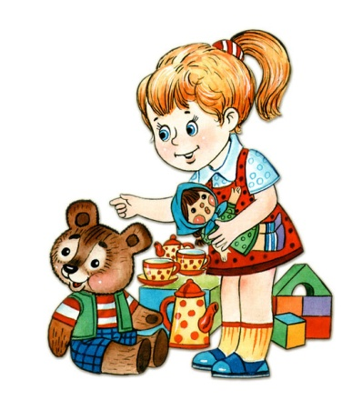
Продолжает совершенствоваться сюжетно-ролевая игра - ведущая деятельность ребенка дошкольного возраста. В игре дети начинают создавать модели разнообразных отношений между людьми. Плановость, согласованность игры сочетается с импровизацией, наблюдается длительная перспектива игры - дети могут возвращаться к неоконченной игре. Постепенно можно видеть, как ролевая игра начинает соединяться с игрой по правилам. Сюжеты игр совместно строятся и творчески развиваются, большое место начинают занимать игры с общественно значимыми сюжетами, отражающими социальные отношения и иерархию людей. Дети смелее и разнообразнее комбинируют в играх знания, почерпнутые из окружающей действительности - фильмов, мультфильмов, книг, рассказов взрослых. Игра может длиться от 2-3 часов до нескольких дней.
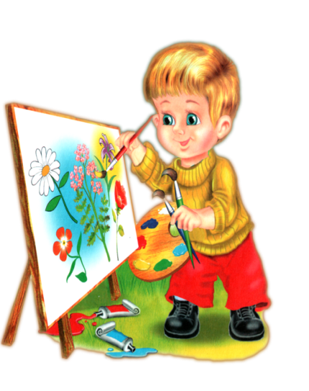
Ролевое взаимодействие содержательно, разнообразны средства, используемые детьми в игре; в реализации роли большое место начинает занимать развитость речи. В игровых действиях используются предметы-заместители, природные материалы, самодельные игрушки. Ребенок может играть от 7 до 10 ролей в одной игре, способен совмещать роли.
Активное развитие ребенка происходит и в других видах продуктивной деятельности (это изобразительная деятельность, конструирование, труд). Начинает развиваться способность к общему коллективному труду, дети могут согласовывать и планировать свои действия.
В активной деятельности развивается личность ребенка, совершенствуются познавательные процессы и формируются новообразования возраста.
Память Наблюдается переход от непроизвольного и непосредственного запоминания к произвольному и опосредованному запоминанию и припоминанию. В 5- б лет ребенок может использовать повторение как прием запоминания. По-прежнему легко запоминает эмоционально насыщенные события, которые могут оставаться в долговременной памяти длительное время. В этом возрасте хорошо развиты механическая память и эйдетическая - восстановление в памяти зрительного образа увиденного; постепенно формируется смысловая память. Память объединяется с речью и мышлением и начинает приобретать интеллектуальный характер.
Продолжаетсясенсорное развитие,совершенствуются различные виды ощущения, восприятия, наглядных представлений. Повышается острота зрения и точность цветовосприятия, развивается фонематический слух, возрастает точность оценки веса предметов.
Существенные изменения происходятв умении ориентироваться в пространстве - ребенок выделяет собственное тело, ведущую руку, ориентируется в плане комнаты; пока с трудом формируется ориентировка во времени: от восприятия режимных моментов ребенок переходит к восприятию дней недели, сезонов, лучше представляет настоящее, почти не ориентируется в будущем.
Продолжаетсяактивное освоение речи,увеличивается словарный запас. Ребенок постепенно становится собеседником взрослого - речь из контекстной (когда ребенок был в состоянии описать событие без его непосредственного восприятия) переходит в связную (ребенок указывает главные связи и отношения в ситуации). Последовательное изложение событий, попытки установить между ними связи имеют большое значение для умственного развития детей. Ребенок использует в речи прилагательные и наречия, характеризующие признаки предметов и отношения людей, слова со сходными значениями. Правильно употребляет части речи. В предложении согласовывает существительные с числительными, прилагательными, учится пользоваться прямой и косвенной речью. Совершенствуется диалоговая и монологическая речь: дети связно и последовательно без помощи взрослого пересказывают литературные произведения, самостоятельно составляют небольшие рассказы о предмете, по картинкам, по плану, истории из личного опыта. Развивается фантазирование. Речь постепенно становится орудием мышления и средством познания.
Наглядно-образноемышление является ведущим в возрасте 5-6 лет, однако именно в этом возрасте закладываютсяосновы словесно-логического мышления,дети начинают понимать позицию другого человека в знакомых для себя ситуациях. Осуществляется постепенный переход от эгоцентризма детского мышления к децентрации - способности принять и понять позицию другого. Формируются действия моделирования: ребенок способен разложить предмет на эталоны - форму, цвет величину. Мышление объединяется с речью и памятью, ребенок становится способным рассуждать.
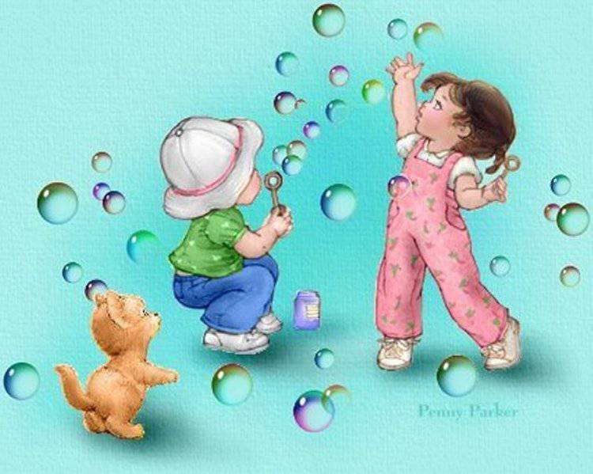
Воображении ребенок этого возраста начинает использовать символы, т. е. замещать реальные предметы и ситуации - воображаемыми: образ предмета отделяется от предмета и обозначается словом. В аффективном воображении к 5-6 годам у ребенка начинают формироваться механизмы психологической защиты, например, появляются проекции - приписывания своих отрицательных поступков другому. Уже к 6 годам ребенок способен жить в воображаемом мире. Воображение оказывает влияние на все виды деятельности старшего дошкольника, особенно на рисование, конструирование, игру.
Внимание приобретает большую сосредоточенность и устойчивость, ребенок способен концентрировать внимание - удерживать его при рассматривании привлекательных объектов до 15 секунд. Повышается объем внимания, оно становится более опосредованным.
Эмоциональная сфераребенка становится более устойчивой, он постепенно осмысливает значение норм в поведении и способен соотносить свое поведение и эмоции с принятыми нормами и правилами; ему свойственны открытость, искренность, впечатлительность, избирательность отношений.
Развитие личности ребенка происходит в общении, в процессе сравнения себя с другими детьми группы. В зависимости от того, какуюпозицию - социальную роль играет ребенок в группе, формируется его самооценка, она становится устойчивой и начинает определять поступки ребенка.
В старшем дошкольном возрастевнутренняя организация поведениястановится более сложной. Деятельность ребенка все более побуждается и направляется уже не отдельными мотивами, а определенным соподчинением мотивов. Иерархия мотивов является психологической основой формирования воли и произвольности поведения. Чрезвычайно важно вырабатывать у детей правильные мотивы поведения, - например, сделать хорошо не для того, чтобы тебя не ругали, а чтобы можно было узнать что-то новое, «открыть» новый способ действия, чтобы лучше пользоваться вещью и др.
У детей 6-го года жизни отмечается усиление проявления целеустремленности поведения при постановке цели, а также при планировании деятельности, реализации принятой цели, закрепляется общественная направленность этого волевого качества.

